Análise do Perfil dos Usuários e Preferências de Interação com o Sistema

A presente seção reúne a análise dos dados coletados por meio de um questionário aplicado a usuários potenciais do sistema Sage (Sistema de Alerta e Gerenciamento de Emergências), desenvolvido para apoiar a rotina de atendimento em instituições de longa permanência. Os resultados indicam que todos os participantes utilizam sistemas digitais diariamente e se sentem plenamente confortáveis com seu uso. A maioria se identifica com o perfil de técnico, confirmando a aderência do sistema ao público-alvo pretendido. Os participantes também consideram essencial o recebimento de notificações em tempo real, fator que reforça a prioridade dessa funcionalidade na arquitetura do sistema. As opiniões quanto ao tipo de interface ideal ficaram divididas entre simplicidade e completude, evidenciando a importância de um design equilibrado e adaptável. Por fim, os aspectos considerados mais críticos para a aceitação do sistema foram usabilidade, confiabilidade da informação e desempenho. Esses dados orientam diretamente as decisões de projeto, contribuindo para o desenvolvimento de uma solução mais eficiente, intuitiva e centrada no usuário.

SUMÁRIO

1 PERFIL DE USUÁRIO 4
2 FREQUÊNCIA DE USO DE SISTEMAS DIGITAIS 5
3 NÍVEL DE CONFORTO NO USO DE SISTEMAS DIGITAIS 6
4 IMPORTÂNCIA DAS NOTIFICAÇÕES EM TEMPO REAL 7
5 PREFERÊNCIA QUANTO AO TIPO DE INTERFACE 8
6 ASPECTOS CRÍTICOS PARA A ACEITAÇÃO DO SISTEMA 9

LISTA DE FIGURAS

FIGURA 1 - Perfil de usuário 4
FIGURA 2 - Uso de sistemas digitais 5
FIGURA 3 - Conforto ao usar sistemas digitais 6
FIGURA 4 - Notificações em tempo real 7
FIGURA 5 - Preferências de interface 8
FIGURA 6 - Aceitação 9

1 PERFIL DE USUÁRIO

A FIGURA 1 refere-se ao levantamento realizado para identificar os perfis de uso dos usuários no sistema Sage, parte integrante do projeto de final de curso intitulado “Desenvolvimento de um Sistema de Alerta e Gerenciamento de Emergências”. Com base em seis respostas coletadas por meio de formulário, observou-se que a maioria dos participantes (66,7%) se identificou com o perfil “Técnico”, enquanto os perfis “Administrador” e “Líder” foram apontados por apenas 16,7% dos respondentes cada. Esses dados refletem a composição esperada dos usuários finais do sistema, uma vez que o foco do projeto está voltado à rotina de atendimento da equipe de enfermagem em instituições de longa permanência, onde técnicos de enfermagem desempenham papel central no recebimento e atendimento de alertas. Essa predominância do perfil técnico reforça a necessidade de uma interface simples, direta e eficiente, alinhada às tarefas práticas e ao fluxo de trabalho desses profissionais.

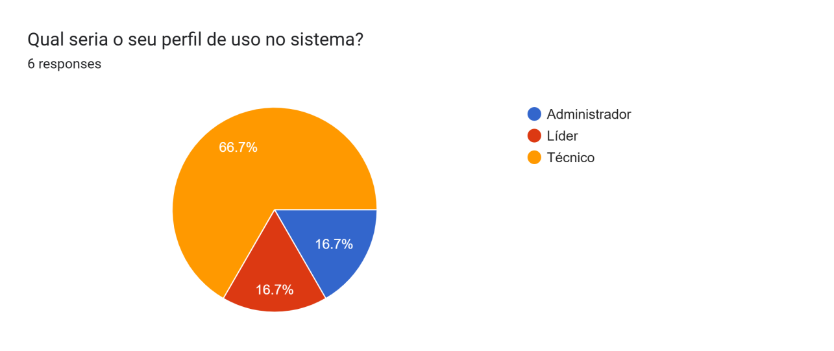
FIGURA 1 - Perfil de usuário

2 FREQUÊNCIA DE USO DE SISTEMAS DIGITAIS

A FIGURA 2 demonstra que 100% dos participantes utilizam sistemas digitais diariamente. Esse resultado reforça que o público-alvo do sistema Sage está habituado ao uso contínuo de tecnologias digitais em sua rotina. Isso é especialmente relevante para o sucesso da implementação do sistema, pois indica que os profissionais de enfermagem e demais usuários já possuem uma cultura digital consolidada, o que facilita a aceitação da ferramenta e reduz a necessidade de treinamentos extensivos.

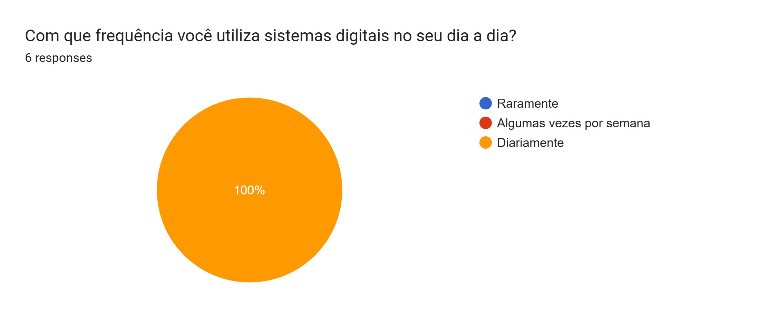
FIGURA 2 - Uso de sistemas digitais

3 NÍVEL DE CONFORTO NO USO DE SISTEMAS DIGITAIS

A FIGURA 3 revela que todos os participantes atribuíram nota 5 — o valor máximo — para o nível de conforto no uso de sistemas digitais. Esse dado é extremamente positivo, pois confirma que os usuários se sentem totalmente confiantes em interagir com plataformas tecnológicas. No contexto do projeto Sage, essa informação valida a proposta de uma interface com maior autonomia operacional, garantindo que os usuários possam responder rapidamente às solicitações de emergência sem encontrar barreiras técnicas ou insegurança no uso do sistema.

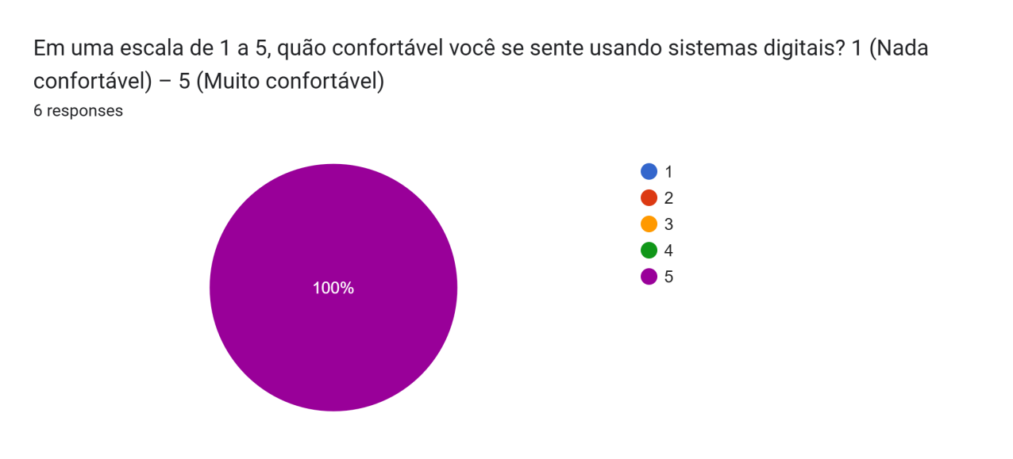
FIGURA 3 - Conforto ao usar sistemas digitais

4 IMPORTÂNCIA DAS NOTIFICAÇÕES EM TEMPO REAL

A FIGURA 4 indica que 100% dos participantes consideram importante receber notificações do sistema em tempo real. Este resultado corrobora diretamente com um dos objetivos principais do sistema Sage, que é garantir agilidade no atendimento de emergências em instituições de longa permanência. A total concordância entre os usuários evidencia que o componente de notificação deve ser tratado como funcionalidade essencial, reforçando a necessidade de uma comunicação eficiente e imediata entre os dispositivos e os profissionais de enfermagem.

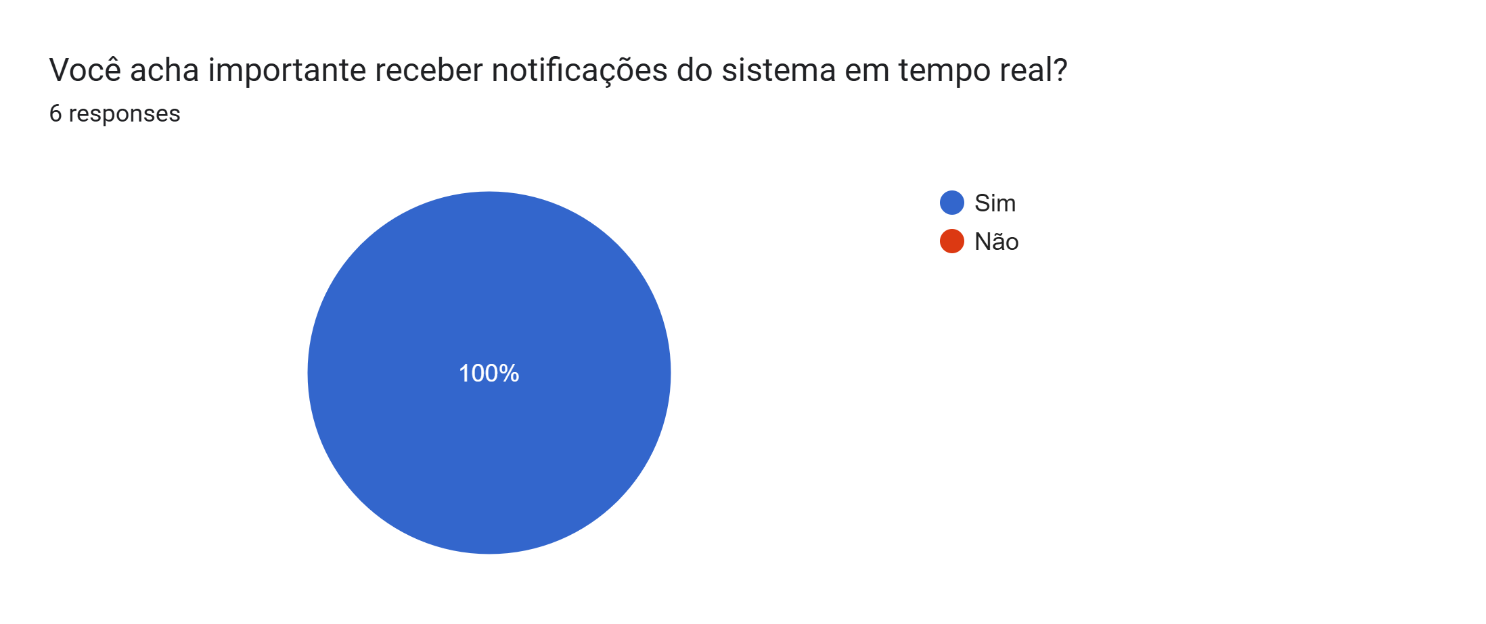
FIGURA 4 - Notificações em tempo real

5 PREFERÊNCIA QUANTO AO TIPO DE INTERFACE

A FIGURA 5 mostra uma divisão exata entre os participantes quanto ao tipo de interface preferida: metade prefere uma interface simples e direta, mesmo que com menos funcionalidades visíveis; a outra metade opta por uma interface completa, mesmo que com mais opções na tela. Esse resultado demonstra a diversidade de perfis de uso entre os usuários do sistema e destaca a importância de um design flexível e personalizável. Isso reforça a escolha de aplicar princípios de usabilidade e ergonomia no projeto da interface do sistema.

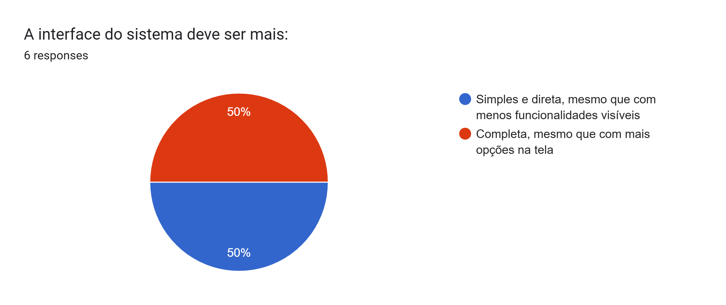
FIGURA 5 - Preferências de interface

6 ASPECTOS CRÍTICOS PARA A ACEITAÇÃO DO SISTEMA

A FIGURA 6 revela que os participantes estão igualmente divididos entre três aspectos considerados críticos para a aceitação do sistema: facilidade de uso (usabilidade), confiabilidade das informações e tempo de resposta e performance, cada um com 33,3% das respostas. Esses dados indicam que a aceitação da solução depende de um equilíbrio entre a experiência do usuário, a segurança dos dados e a eficiência do sistema. Assim, o desenvolvimento do Sage deve priorizar esses três pilares para garantir a aderência dos profissionais ao uso contínuo da plataforma em ambientes de alta demanda assistencial.

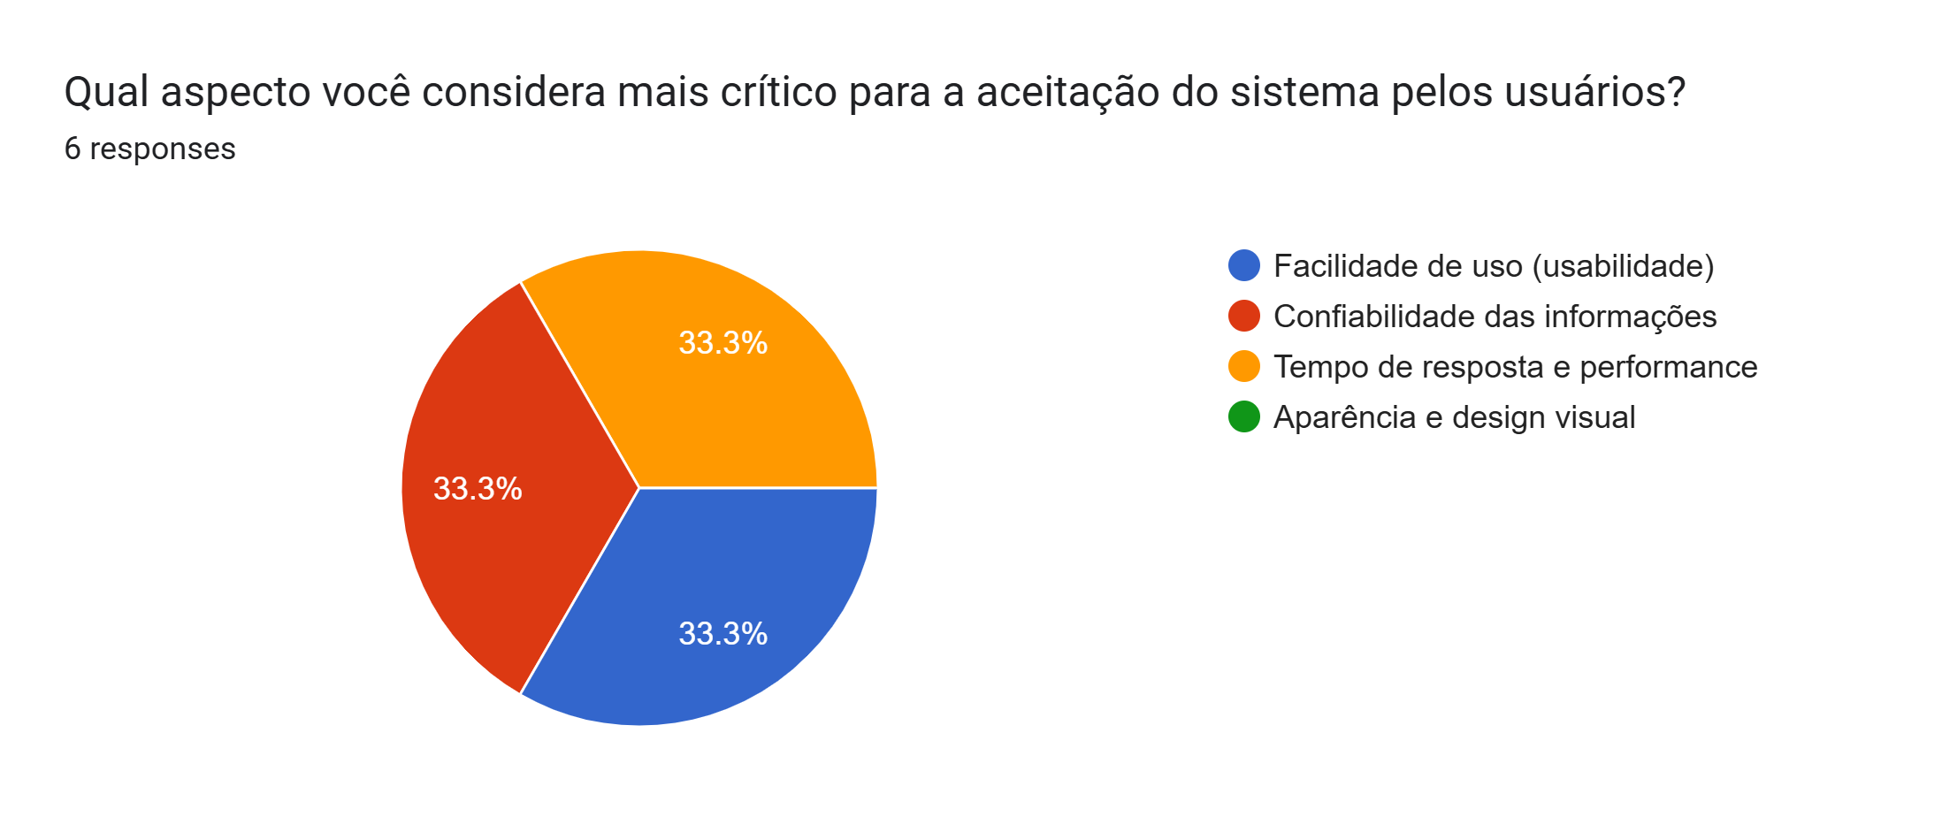
FIGURA 6 - Aceitação

